微信网页授权OAuth2.0

1、如果用户在微信客户端中访问第三方网页，微信公众平台可以通过微信网页授权机制，来获取用户基本信息，进而实现业务逻辑。

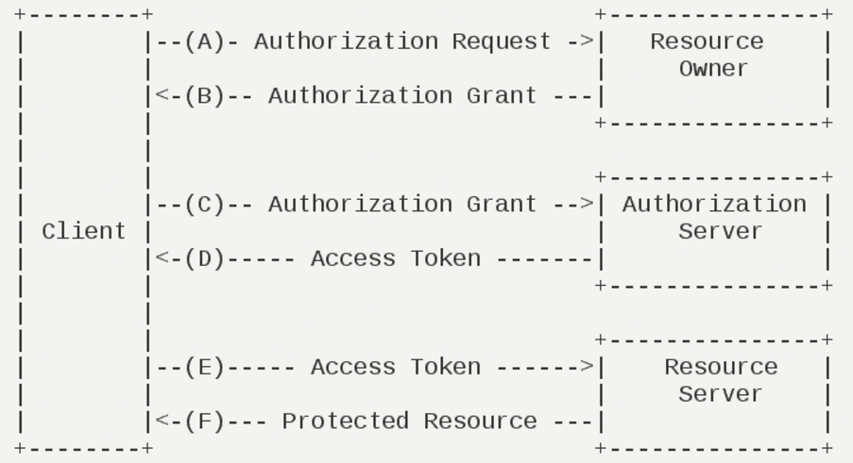

OAuth是一个关于授权的开发网络标准。

OAuth在客户端与服务提供商之间，设置了一个授权层。客户端不能直接登录服务提供商，只能登录授权层，以此将用户与客户端区分开来。客户端登录授权层所用的令牌(token)，与用户的密码不同。用户可以在登录时，指定授权层令牌的权限范围和有效期。

2、配置微信网页授权回调域名：

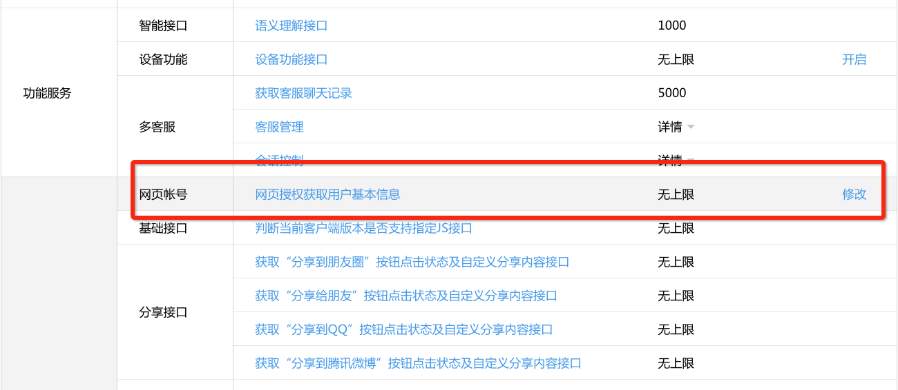

3、微信网页授权步骤

（1）引导用户进入授权页面同意授权，获取code。

（2）通过步骤一中获取到的code换取网页授权专用access_token（与基础支持中的access_token不同）。

（3）开发者可以在access_token过期前刷新并重新获取access_token。

（4）通过网页授权access_token和OpenID获取用户基本信息（支持UnionID机制）